Тема: «Свистящие и шипящие согласные звуки Ч-Ц» Дифференциация Ц-Ч в тексте «Первый червяк»
Цель: тренировка в умении дифференцировать в речи звуки Ч-Ц Автоматизация звука [Ч] в разных позициях в слогах, словах, фразах. Дифференциация [Ч-Ц] в слогах, словах, словосочетаниях, фразах. Закреплять умение, опираясь на эталон, осознанно контролировать свое произношение и передавать осмысливаемые действия в словесной форме. Формировать навыки работы с деформированными словами. Продолжать учить воспринимать на слух речевой материал не только в контексте, но и вне него. Обогащать словарь.
Оборудование: компьютер, таблички, яблоки с буквами: Ц, Ч профиль звуков, специальный словарь.

План урока
- Упражнение на в умении соблюдать правильное речевое дыхание.
- Упражнение в умении научится соблюдать логическое ударение в вопросах и ответах.
- Тренировочные упражнения в дифференциации свистящих и согласных звуков в звуки Ц - Ч:
- повторение артикуляции звуков ц-ч;
- сопоставление звуков ц-ч;
- чтение слоговых упражнений, называние картинок;
- дополнение фраз
- загадывание загадок и их откадывание.
- Работа с текстом. РСВ по тексту.
- Итог урока.

Ход урока.
- Оргмомент.
За экраном речевые единицы о явлениях погоды.
Упражнение в умении научится соблюдать логическое ударение в вопросах и ответах.
- Сегодня осень? Сегодня осень! Сегодня осень.

- идет дождь - идет снег -солнечно

Будет ритмика .

- Упражнение в умении соблюдать правильное речевое дыхание.

На доске запись.

Идет дождь и все таит.

Сегодня пасмурная дождливая погода, снег таит, под ногами сыро.

Какое это предложение?
- Это короткое предложение.
-Это длинное предложение.

Как надо произносить короткое предложение?

Короткое предложение надо произносить на одном выдохе.

Как надо произносить длинное предложение?

Длинное предложение надо произносить с паузами.

3. Тренировочные упражнения в дифференциации свистящих и согласных звуков в звуки Ц - Ч
А) Дифференциация звуков [Ц]и [Ч]
По артикуляционному профилю рассказать о звуках [Ц]и [Ч]. При звуке Ц язык внизу, голоса нет. При звуке Ч язык вверху голоса нет.
- Чем отличаются звуки Ц – Ч. ( Ц- язык внизу. Ч-язык вверху)
- Чем похожи звуки Ц-Ч. ( Нет голоса). Сделать карточки с вопросами и ответами.

При звуке Ц голоса нет, язык внизу.

При звуке Ч голоса нет, язык вверху.

Звуки Ц и Ч отличаются тем , что при звуке Ц язык внизу, а при звуке Ч язык вверху

Звуки Ц и Ч похожи тем, что есть голос
Б) Запись на доске
ец – ец – ец – огурец, молодец, певец
ца – ца – ца – курица, улица, пуговица
ач – ач – ач – грач, скрипач, врач
чо – чо – чо – чёрный, чёрточка, чёрствый

 | 
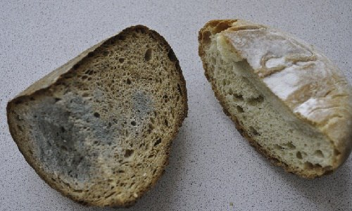 | 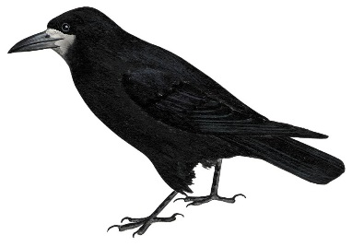 | 
 |  | 

В) Работа над составлением предложений по картинке.
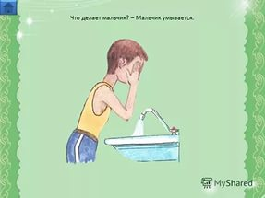 |  | 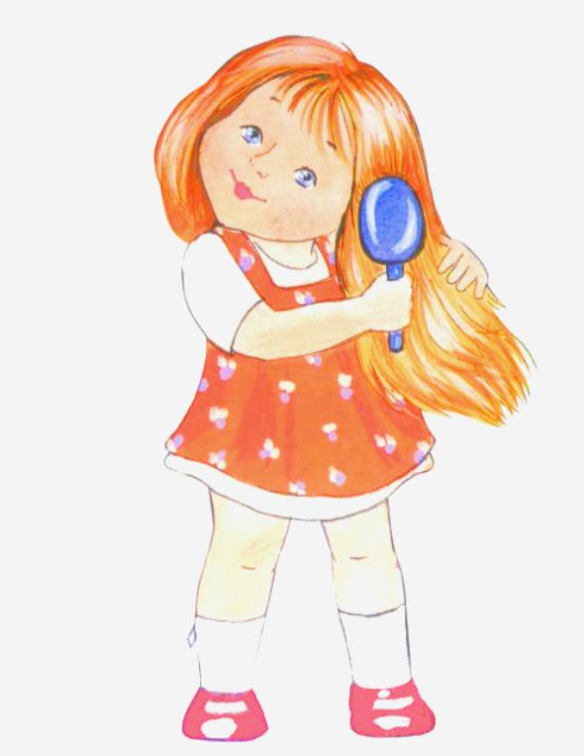
 |  | 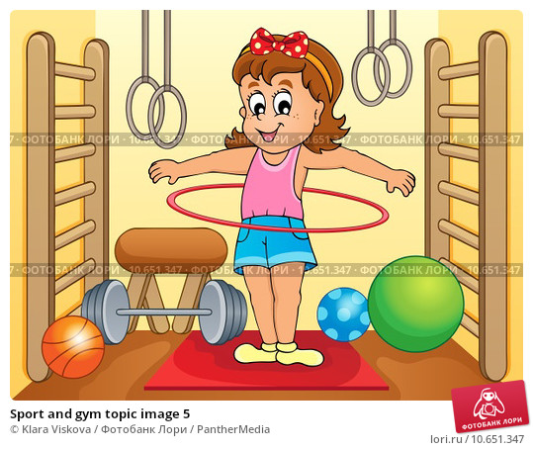

Ответить на вопросы :
Что делает? Правильно произнести звуки Ц и Ч
ца
учится ,
ца
умывается,
ца
занимается, расчесывается
ца
Ванечка, Олечка, рано , утром, в школе, отлично, хорошо, старается , длинные, волосы, рыжие, каштановые, гимнастикой, в спортивном зале, на физкультуре, девочка, мальчик, ученик, ученица, в ванной.
Д) Вставь пропущенную букву.

На плакате , в том месте , где поставлены точки, сделаны разрезы, в эти разрезы помещается карточка с соответствующими буквами, обозначающие недостающие звуки.
- сначала прочитать и подумать какую букву вставить, а затем произнести правильно звук.
Вере пору…ли ухаживать за …ветами. Вера вытерла …веты, а названия …ветов прикрепила к …веточным горшкам. Молоде…, Вера! Хорошо выполнила пору…ение у…ителя.

Е) Отгадывание загадок.
На шесте дворец, во дворце певец.
Течет, течет – не вытечет, бежит, бежит – не выбежит.
- Прочитать, правильно произнести Ц и Ч. Где надо делать паузы?

4. Работа с текстом. РСВ по тексту.
Повела курица цыплят учить червяков искать.
- Червяки бывают разные, и найти их не просто, - учила курица.
восемь цыплят слушали курицу. А два цыпленка не стали слушать курицу. Они помчались искать червяка. Очень хотелось найти первыми .
Один цыпленок споткнулся обо что-то и упал.
- Это и есть червяк, - кричал цыпленок..
-Мы откопаем его и отнесем этим глупцам.
После долгих трудов цыплята наконец откопали червяка, они понесли червяка своим братцам.
- Вот что такое червяк, - сказали цыплята и бросили гвоздь.

5. Итог урока
Учить загадки.

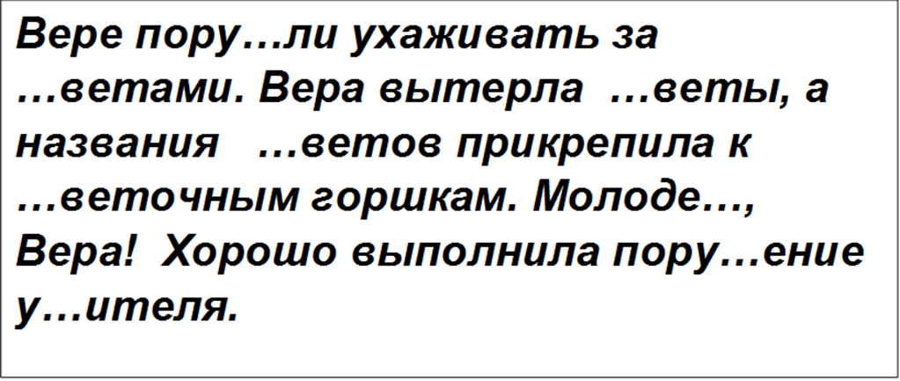
На шесте дворец, во дворце певец.(……)

Течет, течет – не вытечет, бежит, бежит – не выбежит.(……)



